**Специальность «Вычислительная техника**

**и программное обеспечение»**



**Лабораторная №8**

**По дисциплине:**

«Разработка мобильных приложений»

**Выполнил:** Мурат Бекежан

ВТиПО 21_2у

Создал activity_profile.xml, который будет основным активити с товарами одной тематики.

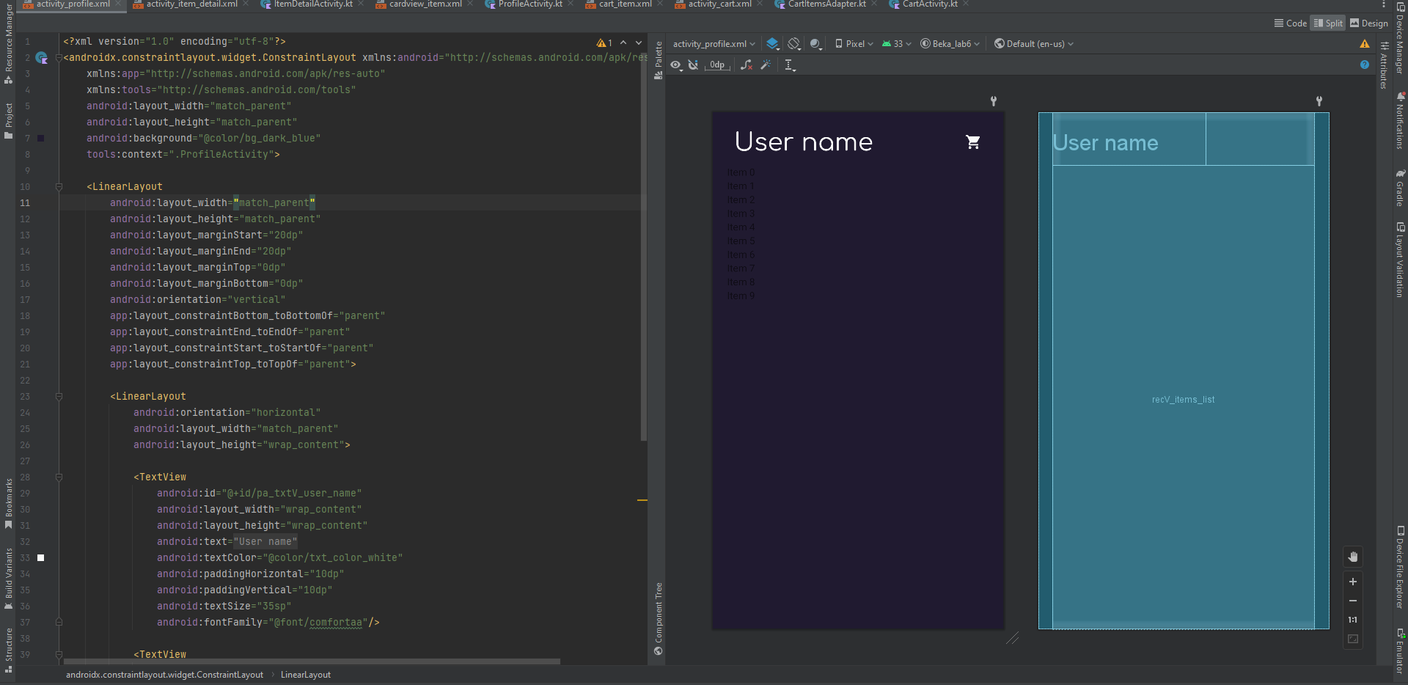

Отдельно создал cardview_item.xml, который отображает каждый элемент RecyclerView

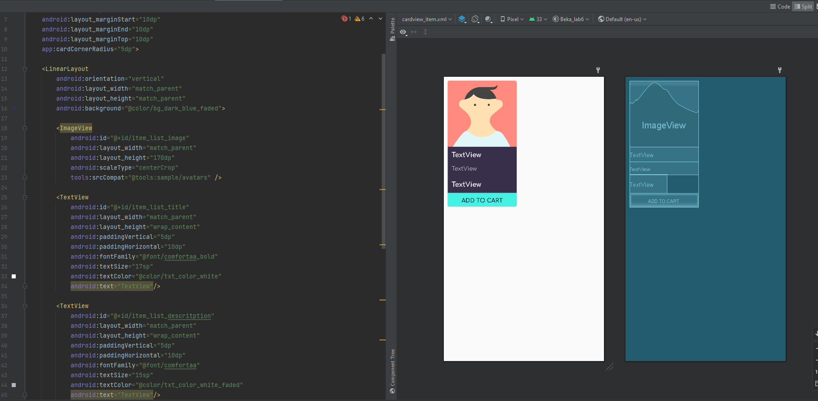

Фотографии использованные для отображения

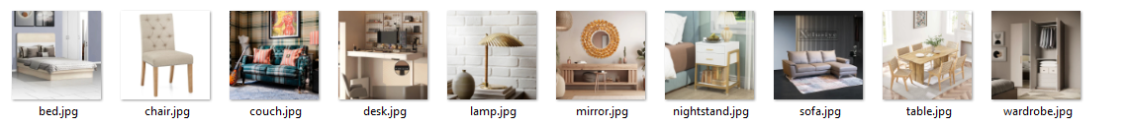

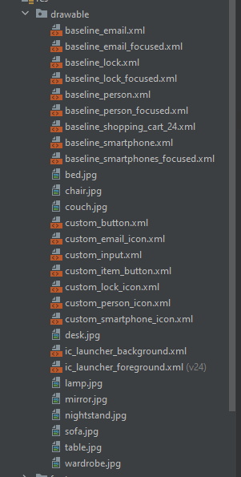

Добавление items для отображения в RecyclerView

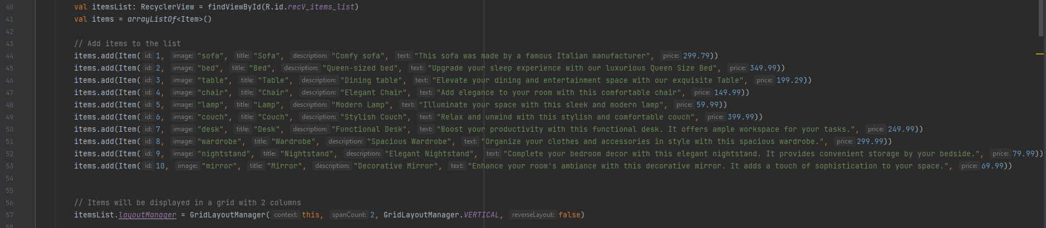

Также LoginActivity класс, где совершается переход на activity_profile.xml, после всех проверок

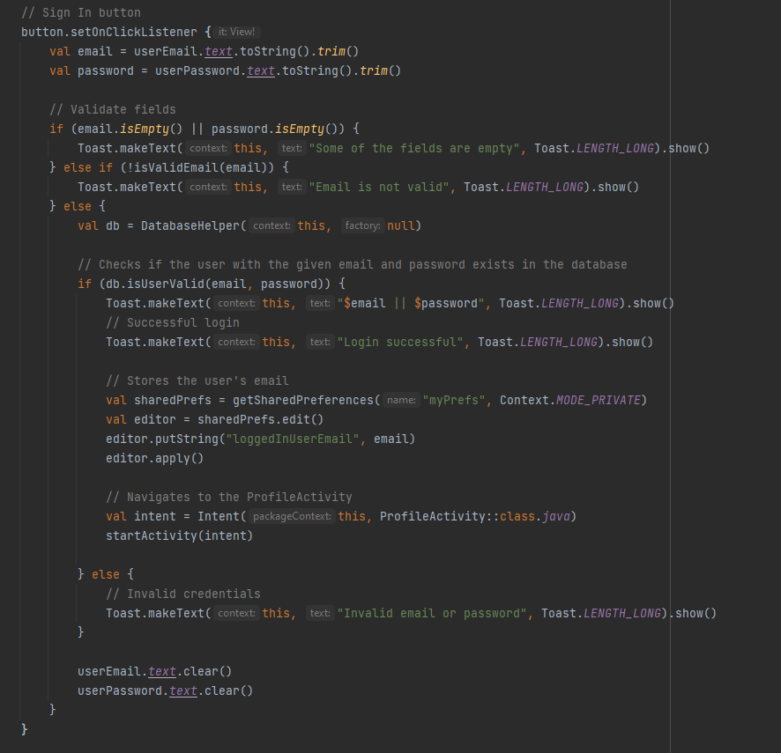

Проверка на соответствие с БД в DatabaseHelper

